关于推荐加入市区两级《学生社会实践基地》的通知
各有关单位：
为贯彻党的十九大精神，落实《学生志愿服务管理暂行办法》（教思政〔2015〕1号）、《关于加强上海市普通高中学生志愿服务（公益劳动）管理工作的实施意见（试行）》（沪教委德〔2016〕2号）、《上海市初中学生社会实践管理工作实施办法》（沪教委规〔2019〕8号）文件精神，合力构建校内外育人共同体，进一步丰富拓展社会教育资源，引导学生在社会大课堂中，践行社会主义核心价值观，传承中华优秀传统文化，厚植爱国主义情怀，全面提高广大未成年人综合素质，现将网上申报市区两级“学生社会实践基地”有关事项通知如下。
一、准入条件：
由市、区校外教育联席会议各成员单位推荐的市区各类适合中小学生开展社会实践、志愿服务、公益劳动提供便利的基地/场所（项目）单位。荣获市级校外联各成员单位命名的荣誉称号的单位，如市级教育基地、爱国主义教育基地、博物馆、美术馆、科普场馆、体育场馆、福利院、企事业单位、学生社区实践指导站、公益性组织等，均需经由所属上级部门确认并推荐，原则上与区推荐的基地/场所（项目）单位不重复，都可申报市级学生社会实践基地。具体条件是：
1.落实责任主体。接待学生社会实践的场所应设置具有教育管理功能的部门和配备教育专员，落实具体责任。要加强馆校合作，做好资源提供，充分发挥教育专员在合力育人中的桥梁纽带作用，充分体现协同管理、实践育人、文化育人、立德树人的功能。
2、活动资源丰富。有适合不同年龄阶段学生特点的内容与项目，有适合高中学生志愿服务、公益劳动的岗位与项目；有针对初中学生重点开发的社会考察、公益劳动、职业体验、安全实训等课程活动，基地/场所（项目）单位能编制“中小学生社会实践活动指南”，设计具体的活动项目和学生“任务单”， 提出师资指导、资源配套、活动开展等方面的建议，为开展学生志愿服务、现场教学、场馆体验、课题研究等提供支撑。
3．坚持公益普惠。注重公益性，接待学生社会实践，志愿服务、公益劳动、职业体验、研学实践等活动，不得以营利为目的；要从硬件设施、活动流程编制、管理服务等方面积极创造条件；主动与所在地区附近的学校结对，形成共建共享、有效的联动机制。
4．安全保障到位。基地/场所（项目）单位要为学生综合实践活动及记录评价工作提供安全保障和技术支持，如配备基本的网络硬件（包括一台电脑，可与外网联通的有线或者无线通讯网络），有熟悉电脑操作的工作人员，切实保障学生社会实践记录、场所资讯信息发布等工作。制定安全方案和应急预案，切实保证活动场地、设施、器材的安全，配备安全保护人员，设置必要的安全警示标志，防止意外事故发生。
二、申报流程
1．提交申请。2019年7月15日起，各基地/场所（项目）单位向所属主管部门提出申请的基础上，根据“易班博雅网”上的申报路径，就申报市区两级基地的条件，分别在网上向上海市青少年学生校外活动联席会议办公室（以下简称“市校外联办”）和所在区校外联办（区教育局）递交市级或区级基地/场所（项目）申请表，申请表须加盖本单位及所属上级主管部门电子公章（如无电子公章可将加盖公章的纸质申请表扫描上传）。（详见附件）
2．网上申报。

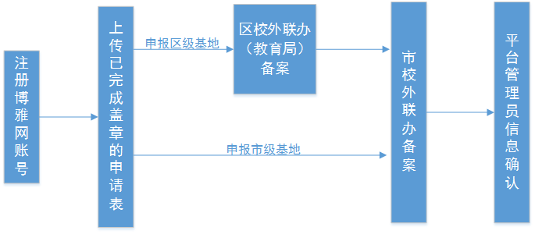
申报流程图
网上申报地址：
https://sj.21boya.cn/dianping/modules/practice/venues/authentication
1.请先注册博雅网账号（请以基地完整中文名称作为用户名注册，基地申请成功后，该账号将直接成为学生社会实践基地的管理员账号）。
2.注册完毕后，进入申报链接，点击页面中“基地认证申请”黄色按钮，弹出申情条件须知，勾选下方“已阅读并符合审请标准”按钮，进入申报信息填写页面。
3.在信息填写页面，填写基地基本信息、联系人、联系方式、申请等级等，并上传基地申请表（注：上传的基地申请表中需加盖本单位章和主管部门章）。
4.填写和上传完毕后，点击“提交”按钮，显示“提交成功”。后续将由区校外联办（教育局）、市校外联办进行审核/备案流程。
5.申报结果将以手机短信形式通知（接收短信的手机号码为申请人在信息填写页填写的手机号码）。
3.确认备案。市青少年学生校外教育联席会议办公室组织专家确认备案。在“博雅网”上进行公示，若无异议，发布市区两级学生社会实践基地/场所（项目）单位名单，并进行相应挂牌。
三、落实信誉等级制度
各主管部门、基地/场所（项目）单位要高度重视学生社会实践工作，明确专人负责管理、指导和管理工作。要严把准入门槛和质量关，强化有效监督、信息确认制度、公示与投诉制度及信誉等级制度，确保基地/场所（项目）单位工作的影响力和美誉度。各相关委办局要把接纳学生社会实践的基地/场所（项目）单位考核和评估纳入本系统考核和评估之中，建立激励机制，确保学生社会实践活动安全、有序、有效推进。

联系人：邹 竑、王海伟、陈 潇；
联系电话：64163700
博雅网联系人：

附件： 上海市学生社会实践推荐基地/场所（项目）单位申报表

上海市青少年学生校外活动联席会议办公室
2019年6月19日

